新 书 推 荐

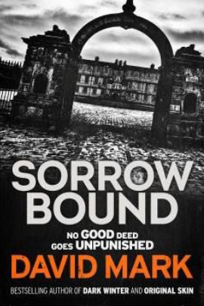
中文书名：《悲惨的约束》
英文书名：Sorrow Bound
作 者：David Mark
出 版 社：Blue Rider
代理公司：A. M. Heath/ANA/Nicole
页 数：284页
出版时间：2014年
代理地区：中国大陆、台湾
审读资料：电子稿
类 型：惊悚悬疑

- 埃克特·麦卡沃伊系列的第三部。
- 《黑暗的冬天》（Dark Winter）入选“理查德和朱迪”图书俱乐部2013年春季推荐书目。

内容简介：

菲利普·朗曼是五十三岁的奶奶、一家人爱的中心。在这个闷热的傍晚，能够在暴风雨来临以前下班回家，真是再愉快没有的事情；洛辛·麦卡沃伊是年轻的母亲，心肠像脖子上的项链一样纯真。她热忱地保护亲密朋友，同样忠于丈夫；DS埃克特·麦克沃伊对其他人的幸福非常关心：要不要保护家人免遭世界的危害，或是保护赫尔市防范犯罪的狂潮。

但仇恨根深蒂固，比善意更强大。不久，三位温柔的女性就会领略共同的教训——好人没好报。

《悲惨的约束》（Sorrow Bound）是虎虎有声的警探程序惊悚小说。最伟大的心灵变成了最容易的目标。邪恶的腐蚀破坏了好人之间的纽带，最终人人都落到悲惨的下场。

作者简介：


大卫·马克（David Mark） 当过十五年记者，其中七年在《约克郡邮报》（ Yorkshire Post ）赫尔办公室担任刑事案件报道记者。

黑暗的冬天（Dark Winter）是DS埃克特·麦克沃伊系列的第一部，2012年春由Quercus 出版。《悲惨的约束》（Sorrow Bound） 是该系列的第三部，紧接着《原始皮肤》（Original Skin）。

媒体评价：

“引人入胜……应有尽有，天资卓越。本书巩固了马克在英国犯罪小说界的新人地位。不容错过。”
----《每日邮报》（Daily Mail）

“优秀的警探程序小说，以性、暴力和复杂的性格为特色。”
----《科克斯评论》（Kirkus）

“复杂的故事情节、深刻的人物、犀利的对话……约翰·哈维和彼得·詹姆斯的粉丝会喜欢本书。”
----《出版者周刊》（Publishers Weekly）

“不同凡响的处女作源于激动人心的新天赋……独创、迷人的新声。”
----瓦尔·麦克德米德（Val McDermid），

谢谢您的阅读！
请将反馈信息发至：齐梦涵（Nicole Qi）
安德鲁·纳伯格联合国际有限公司北京代表处
北京市海淀区中关村大街甲59号中国人民大学文化大厦1705室
邮编：100872
电话：15810294174
传真：010-82504200
Email：Nicole@nurnberg.com.cn
网址：http://www.nurnberg.com.cn
微博：http://weibo.com/nurnberg
豆瓣小站：http://site.douban.com/110577/

